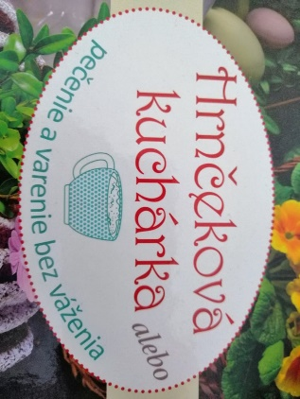
Víkendová sladká výzva
Potešte svojich rodičov, starých rodičov, súrodencov, susedou či kamarátov.
Skúsme spojiť príjemné s užitočným a nájsť „praktickú matematiku“ aj pri pečení. Vybrala som pre Vás 3 jednoduché recepty na mafiny z knihy – Hrnčeková kuchárka, v ktorej autorka používa na meranie surovín často mieru – hrnček.
V každom recepte sú vypísane presné suroviny a ich množstvá na prípravu zvoleného koláčika.
TROCHU MATEMATIKY – možno za to bude aj odmena
- Skúsme tieto „hrnčekové miery“ prepísať ako POMER jednotlivých prísad.
- Ak by som vedela odmerať vždy len celé hrnčeky, vedeli by sme tieto recepty upraviť, aby boli jednotlivé suroviny uvádzané vždy len počtom v celých plných hrnčekoch?
Aplikujte tieto 2 body do každého receptu.

Ak nie ste milovníkmi mufinov alebo Váš jazyk baží po iných chutiach, kľudne použi internet, knihu alebo babkin tajný recept a urob si dobrotu podľa svojej predstavy.
Skúste to. Teším sa na Vaše výtvory a aj zdokumentované dobroty.
Ak sa Vám bude chcieť, kľudne si Vašu pekársku aktivitu zdokumentujte a spracujte podľa svojich možností a fantázie (prezentácia, video, fotoreportáž)... ...a takto zaznamenaný „Váš dobrý skutok“ môžem ohodnotiť aj v predmete INF (ak použijete prácu s modernými technológiami a pošlete mi o tom dôkaz). Určite by sa potešili aj kolegovia, ktorí Vás vyučujú TCHV.
Tu sú spomínané recepty: